คู่มือการใช้งานโปรแกรม
(User’s Manual)

โปรแกรมประยุกต์สำหรับเครือข่าย ATM

APPLICATION FOR ATM NETWORK

โดย

นาย วิชิต วัฒนไพลิน 38014457

นาย เสกสรร อัศวานุชิต 38014602

อาจารย์ที่ปรึกษา
อาจารย์ ธนา หงษ์สุวรรณ

รายงานเล่มนี้เป็นส่วนหนึ่งของการศึกษาตามหลักสูตรปริญญาวิศวกรรมศาสตรบัณฑิต
ภาควิชาวิศวกรรมคอมพิวเตอร์
คณะวิศวกรรมศาสตร์
สถาบันเทคโนโลยีพระจอมเกล้าเจ้าคุณทหารลาดกระบัง
ปีการศึกษา 2541

คู่มือการใช้งานโปรแกรม
(User’s Manual)

เนื่องจากแอพพลิเคชั่นสำหรับเครือข่าย ATM ที่ทำการพัฒนาขึ้นมาในโครงงานวิจัยครั้งนี้จะทำงานบนระบบเครือข่าย ATM เท่านั้นเพื่อจะได้ใช้งานคุณสมบัติของเครือข่าย ATM ได้อย่างมีประสิทธิภาพ ดังนั้นจึงต้องมีการเตรียมอุปกรณ์ทั้งทางฮาร์ดแวร์และซอฟท์แวร์ด้วย เพื่อให้แอพพลิเคชั่นสามารถทำงานได้

อุปกรณ์ฮาร์ดแวร์ที่ต้องใช้
มีดังต่อไปนี้คือ
- เครื่องเซิร์ฟเวอร์
- เครื่องไคลเอนต์ ( ควรเป็นเครื่องคอมพิวเตอร์ที่มีความเร็วสูง )
- ATM การ์ด จำนวน 2 ใบ (ต้องมีเซอร์วิสโพรวายเดอร์อินเตอร์เฟส (Service Provider Interface (SPI)) จากบริษัทผู้ขาย (Vendor) ซึ่งจำเป็นต้องใช้ในการทำงานของแอพพลิเคชั่นด้วย)
- ATM สวิตซ์ 1 เครื่อง
- สายไฟเบอร์ออปติก จำนวน 4 เส้น ( 2 เส้นคู่) (ส่วนหัวต่อ (Connector)ของสายให้ดูตาม ATM สวิตซ์ว่าใช้หัวต่อแบบไหน)
หมายเหตุ : สาเหตุที่ต้องให้เครื่องไคลเอนต์มีความเร็วสูง เพราะมีผลต่อการแสดงภาพวีดีโอ MPEG ถ้าใช้เครื่องไคลเอนต์ที่มีความเร็วต่ำจะทำให้ภาพวีดีโอกระตุก ไม่ราบรื่น เนื่องจากไม่สามารถประมวลผลภาพวีดีโอได้ทันเวลา

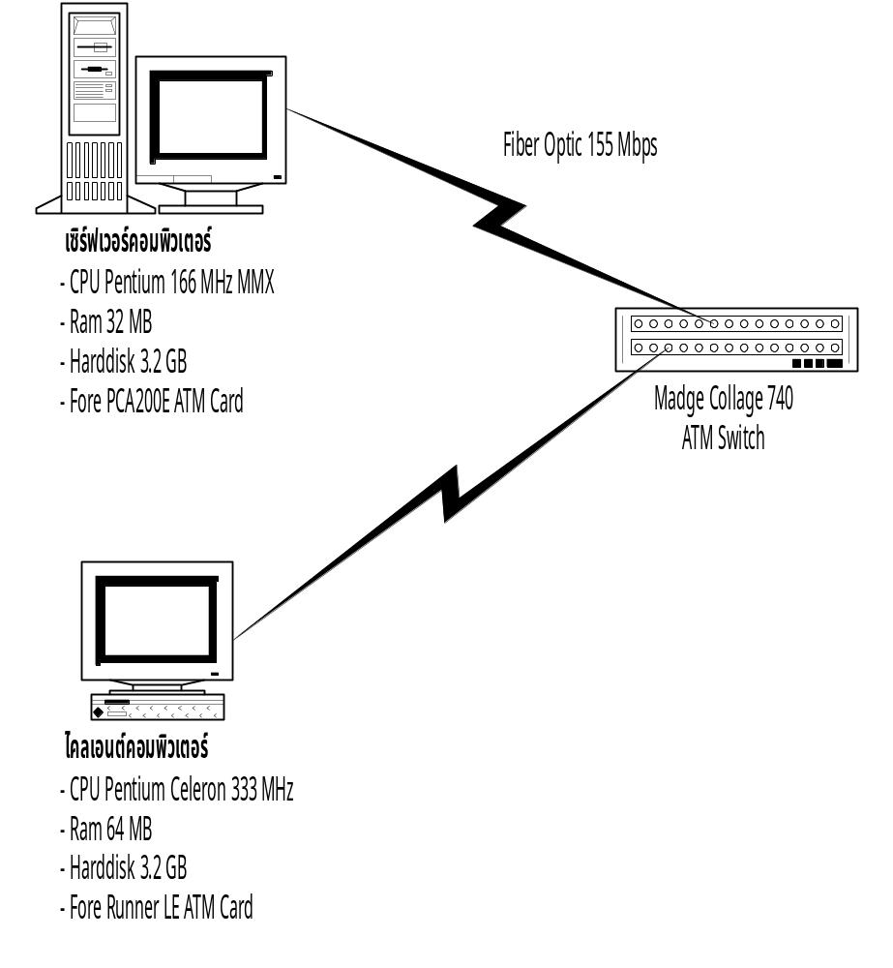รูปที่ 1 แสดงตัวอย่างการจัดเตรียมอุปกรณ์ทางฮาร์ดแวร์

ซอฟท์แวร์ที่ต้องใช้
มีดังต่อไปนี้คือ
- Driver ของ ATM การ์ดที่ใช้
- เซอร์วิสโพรวายเดอร์อินเตอร์เฟสของ ATM การ์ดที่ใช้
- WinSock 2.0
- แอพพลิเคชั่นของโครงงานวิจัย

หมายเหตุ : ถ้าระบบปฏิบัติการที่ใช้เป็น Windows NT ก็จะมี WinSock2.0 อยู่แล้ว แต่ถ้าเป็น Windows 95 ต้องทำการอัปเดต Winsock 1.1 ให้เป็น WinSock 2.0 ก่อนโดยสามารถ download WinSock2.0 ได้จากไซต์ http://stardust.com

3. ขั้นตอนการติดตั้งโปรแกรม
จะมีขั้นตอนดังนี้คือ
- ทำการก็อปปี้ (copy) ไฟล์ชื่อ Program.zip ลงในเครื่องที่ต้องการใช้งาน
- ทำการขยายไฟล์ Program.zip จากข้อ 1 ซึ่งจะได้ไดเร็กทอรี (directory) 2 ไดเร็กทอรี ชื่อ Client และ Server
- การเรียกใช้งานโปรแกรมนั้นจะแบ่งเป็น 2 กรณี คือ
  - ถ้าเครื่องที่ใช้นั้นต้องการใช้งานเป็นเครื่องเซิร์ฟเวอร์ก็ให้เปิดไดเร็กทอรีชื่อ Server แล้วทำการรันไฟล์ชื่อ ProjectServer.exe
  - ถ้าต้องการใช้งานเป็นเครื่องไคลเอนต์ก็ให้เปิดไดเร็กทอรีชื่อ Client แล้วทำการรันไฟล์ชื่อ projectClient.exe

4. การใช้งานโปรแกรม
การใช้งานโปรแกรมก็จะแบ่งเป็น 2 แบบคือ
- เครื่องเซิร์ฟเวอร์
สำหรับการใช้งานโปรแกรมสำหรับเครื่องเซิร์ฟเวอร์นั้นเมื่อได้ทำการรันโปรแกรม ProjectServer.exe ในไดเร็กทอรี Server แล้วก็จะเห็นหน้าจอดังรูปที่ 2

รูปที่ 2 แสดงหน้าจอของเครื่องเซิร์ฟเวอร์เมื่อทำการรันไฟล์ ProjectServer.exe ในไดเร็กทอรี Server

จากรูปที่ 2 จะเห็นว่าจะมีกลุ่มของพารามิเตอร์ต่างๆดังนี้คือ
1 กลุ่ม setting จะมีค่าต่างๆดังนี้คือ
  - Maximum Connection เป็นค่าพารามิเตอร์ที่กำหนดว่าจะให้เครื่องเซิร์ฟเวอร์สามารถให้บริการเครื่องไคลเอนต์ได้กี่เครื่อง โดยจะสามารถกำหนดได้ไม่เกิน 16 เครื่องโดยถ้ากำหนดเกินก็จะได้เพียง 16 เครื่องเท่านั้น
  - Listen Queue เป็นค่าพารามิเตอร์ที่กำหนดว่าจะให้เครื่องเซิร์ฟเวอร์อนุญาตให้เครื่องไคลเอนต์ที่ทำการขอสร้างการติดต่อเข้ามา (Connect) แต่เครื่องเซิร์ฟเวอร์ยังไม่ตอบรับให้สามารถรออยู่ในคิว (Queue) ได้กี่เครื่อง
  - Number of Client เป็นค่าที่ใช้แสดงว่าขณะนั้นเครื่องเซิร์ฟเวอร์ให้บริการเครื่องไคลเอนต์เป็นจำนวนกี่เครื่อง
  - Select Byte เป็นค่าพารามิเตอร์ที่ใช้กำหนดค่าไบต์สุดท้ายของ ATM แอดเดรสของเครื่องเซิร์ฟเวอร์ เพื่อระบุ ATM แอดเดรสให้ครบถ้วน
2. กลุ่ม Statistic จะมีค่าต่างๆดังนี้คือ
  - Send เป็นค่าที่แสดงจำนวนไบต์ที่เครื่องเซิร์ฟเวอร์ทำการส่งให้กับเครื่องไคลเอนต์
  - Receive เป็นค่าที่แสดงจำนวนไบต์ที่เครื่องเซิร์ฟเวอร์ได้รับจากเครื่องไคลเอนต์
3. กลุ่ม Buffer Setting จะมีค่าต่างๆดังนี้คือ
3.1 SENDBUFFER เป็นค่าพารามิเตอร์ที่ใช้กำหนดขนาดของบัฟเฟอร์ที่ใช้ในการส่งข้อมูล
  - RECEIVEBUFFER เป็นค่าพารามิเตอร์ที่ใช้กำหนดขนาดของบัฟเฟอร์ที่ใช้ในการรับข้อมูล
หมายเหตุ : ขนาดของบัฟเฟอร์ที่ใช้ในการส่งข้อมูลของเครื่องเซิร์ฟเวอร์จะต้องมีขนาดเท่ากับขนาดของบัฟเฟอร์ที่ใช้ในการรับข้อมูลของเครื่องไคลเอนต์
ขนาดของบัฟเฟอร์ที่ใช้ในการรับข้อมูลของเครื่องเซิร์ฟเวอร์จะต้องมีขนาดเท่ากับขนาดของบัฟเฟอร์ที่ใช้ในการส่งข้อมูลของเครื่องไคลเอนต์
- EventLog เป็นส่วนที่แสดงถึงเหตุการณ์ต่างๆที่เกิดขึ้นกับเครื่องเซิร์ฟเวอร์
- ปุ่ม START SERVER เป็นปุ่มที่ใช้เริ่มต้นการทำงานของเครื่องเซิร์ฟเวอร์

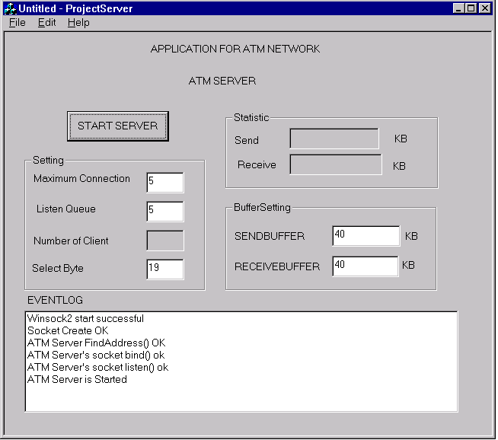
รูปที่ 3 แสดงหน้าจอของเครื่องเซิร์ฟเวอร์เมื่อทำการกดปุ่ม START SERVER

จากรูปที่ 3 จะเห็นว่าถ้าเครื่องเซิร์ฟเวอร์ได้ทำการติดตั้งทั้งส่วนของฮาร์ดแวร์และซอฟท์แวร์อย่างถูกต้องแล้วก็จะขึ้นหน้าจอดังรูปที่ 3
เนื่องจากเครื่องเซิร์ฟเวอร์เป็นเครื่องที่ให้บริการทั้งบริการแบบดาวน์โหลดไฟล์ไปทั้งไฟล์ในครั้งเดียว หรือ บริการแบบส่งไฟล์วีดีโอสตรีมก็ได้ ดังนั้นเครื่องเซิร์ฟเวอร์จะต้องมีการเก็บไฟล์ที่จะให้บริการกับเครื่องไคลเอนต์ไว้ โดยจะเก็บไฟล์ไว้ในไดเร็กทอรี Server เช่นเดียวกับไฟล์ ProjectServer.exe

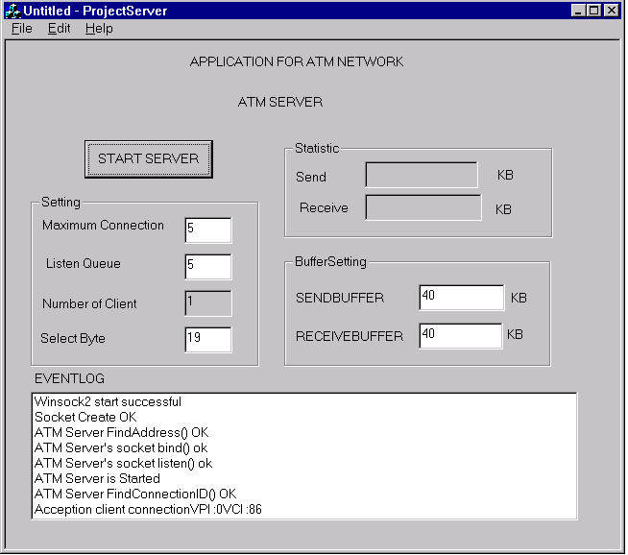
รูปที่ 4 แสดงหน้าจอของเครื่องเซิร์ฟเวอร์เมื่อมีไคลเอนต์ติดต่อเข้ามา

- เครื่องไคลเอนต์
สำหรับการใช้งานโปรแกรมสำหรับเครื่องไคลเอนต์นั้นเมื่อได้ทำการรันโปรแกรม projectClient.exe ในไดเร็กทอรี Client แล้วก็จะเห็นหน้าจอดังรูปที่ 5

รูปที่ 5 แสดงหน้าจอของเครื่องไคลเอนต์เมื่อทำการรันไฟล์ projectClient.exe ในไดเร็กทอรี Client

จากรูปที่ 5 จะเห็นว่ามีกลุ่มของพารามิเตอร์ต่างๆดังนี้คือ
- กลุ่ม QoS Setting จะมีค่าต่างๆดังนี้คือ
  - CBR,VBR,UBR เป็นค่าพารามิเตอร์ที่ใช้เลือกคุณภาพของบริการที่ใช้ในการส่งข้อมูลโดยจะเลือกได้เพียงอย่างใดอย่างหนึ่งเท่านั้น
- Constant Bit Rate (CBR) ใช้สำหรับแอพพลิเคชั่นที่ต้องการแบนด์วิธในการส่งข้อมูลคงที่คือในการส่งข้อมูลจะส่งด้วยความเร็วใดความเร็วหนึ่งคงที่ ซึ่งจะใช้กับค่าพารามิเตอร์อีกตัวคือ PCR (Peak Cell Rate ) ซึ่งใช้บอกค่าความเร็วที่ใช้ในการส่งข้อมูลที่ต้องการ
- Variable Bit Rate (VBR) ใช้สำหรับแอพพลิเคชั่นที่ใช้แบนด์วิธไม่คงที่คือจะส่งข้อมูลด้วยความเร็วหนึ่งแล้วอาจจะเปลี่ยนไปส่งข้อมูลอีกความเร็วหนึ่งก็ได้ โดยค่าหน่วงเวลา (Delay) จะมีผลต่อคุณภาพของข้อมูลที่ส่ง
จะใช้กับค่าพารามิเตอร์อีก 3 ตัวคือ
- PCR (Peak Cell Rate ) ใช้ระบุค่าความเร็วสูงสุดที่ใช้ในการส่งข้อมูลที่ต้องการ
- SCR (Sustainable Cell Rate) ใช้ระบุค่าความเร็วเฉลี่ยที่เซลล์ถูกส่งไปในเครือข่าย
- MBS (Maximum Burst Size ) ใช้ระบุระยะเวลาที่สามารถส่งข้อมูลด้วยความเร็วที่ค่า PCR ได้
- Unspecified Bit Rate (UBR) ใช้สำหรับแอพพลิเคชั่นที่ไม่ต้องการคุณภาพของบริการในการส่งข้อมูล เช่น การดาวน์โหลดไฟล์ข้อมูล ดังนั้นจะไม่ต้องใช้ร่วมกับค่าพารามิเตอร์ใดๆ
2. กลุ่ม BUFFER SIZE Setting จะมีค่าต่างๆดังนี้คือ
2.1 SENDBUFFER เป็นค่าพารามิเตอร์ที่ใช้กำหนดขนาดของบัฟเฟอร์ที่ใช้ในการส่งข้อมูล
  - RECEIVEBUFFER เป็นค่าพารามิเตอร์ที่ใช้กำหนดขนาดของบัฟเฟอร์ที่ใช้ในการรับข้อมูล
หมายเหตุ : ขนาดของบัฟเฟอร์ที่ใช้ในการส่งข้อมูลของเครื่องเซิร์ฟเวอร์จะต้องมีขนาดเท่า กับขนาดของบัฟเฟอร์ที่ใช้ในการรับข้อมูลของเครื่องไคลเอนต์
ขนาดของบัฟเฟอร์ที่ใช้ในการรับข้อมูลของเครื่องเซิร์ฟเวอร์จะต้องมีขนาดเท่ากับขนาดของบัฟเฟอร์ที่ใช้ในการส่งข้อมูลของเครื่องไคลเอนต์
3. กลุ่ม ATM SERVER Setting จะมีค่าต่างๆดังนี้
3.1 ATM HOST NAME เป็นชื่อของเครื่องเซิร์ฟเวอร์ที่ต้องการจะขอใช้บริการ
3. 2 ATM SEL BYTE เป็นค่าไบต์สุดท้ายของ ATM แอดเดรสของเครื่องเซิร์ฟเวอร์
  - VPI และ VCI แสดงหมายเลขของเส้นทางการติดต่อ โดยจะแสดงให้เห็นเมื่อการติดต่อถูกสร้างขึ้นแล้ว
หมายเหตุ : ค่าพารามิเตอร์ ATM HOST NAME จะถูกแปลงเป็น ATM แอดเดรสโดยใช้ไฟล์ ATMHOST ดังนั้นต้องทราบแอดเดรสของเครื่องเซิร์ฟเวอร์ที่ต้องการจะติดต่อด้วยก่อนและต้องใส่ชื่อและ ATM แอดเดรสของเครื่องเซิร์ฟเวอร์นั้นลงในไฟล์ ATMHOST ด้วย
- 4. EVENT LOG เป็นส่วนที่แสดงถึงเหตุการณ์ต่างๆที่เกิดขึ้นกับเครื่องไคลเอนต์
- 5. ปุ่ม CONNECT จะเป็นปุ่มที่ใช้เมื่อต้องการขอสร้างการติดต่อกับเครื่องเซิร์ฟเวอร์ โดยก่อนที่จะกดปุ่มนี้จะต้องระบุคุณภาพของบริการให้เรียบร้อยก่อนและเครื่องเซิร์ฟเวอร์จะต้องเริ่มต้นการทำงานแล้วด้วย

รูปที่ 6 แสดงหน้าจอของเครื่องไคลเอนต์เมื่อกดปุ่ม CONNECT

6. ปุ่ม DISCONNECT จะเป็นปุ่มที่ใช้เมื่อต้องการยกเลิกติดต่อกับเครื่องเซิร์ฟเวอร์
7. ปุ่ม REQUEST SERVICE จะเป็นปุ่มที่ใช้ขอบริการจากเครื่องเซิร์ฟเวอร์ หลังจากที่ได้สร้างการติดต่อกับเครื่องเซิร์ฟเวอร์เรียบร้อยแล้ว
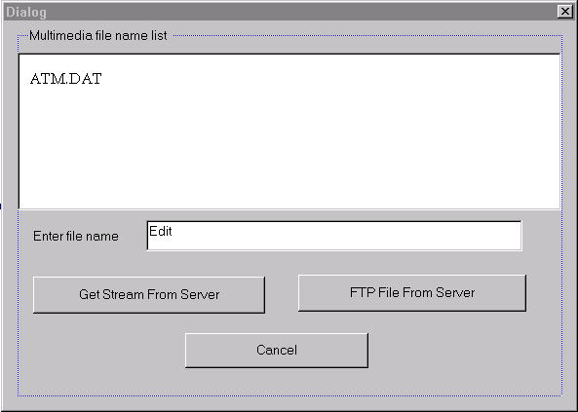

รูปที่ 7 แสดงหน้าจอของเครื่องไคลเอนต์เมื่อกดปุ่ม REQUEST SERVICE
จากรูปที่ 7 จะเห็นว่าผู้ใช้ที่เครื่องไคลเอนต์จะทราบว่าที่เครื่องเซิร์ฟเวอร์มีไฟล์มัลติมีเดียอะไรบ้างที่ให้บริการ โดยผู้ใช้จะต้องพิมพ์ชื่อไฟล์ที่ต้องการลงไปในช่อง Enter File Name จากนั้นผู้ใช้สามารถเลือกได้ว่าต้องการบริการแบบไหนโดยจะมีบริการ 2 แบบคือ
- ดาวน์โหลดไฟล์ไปทั้งไฟล์ ให้กดปุ่ม FTP File From Server

รูปที่ 8 แสดงหน้าจอการให้บริการแบบดาวน์โหลดไฟล์ไปทั้งไฟล์

- ขอดูไฟล์วีดีโอสตรีม ให้กดปุ่ม Get Stream From Server
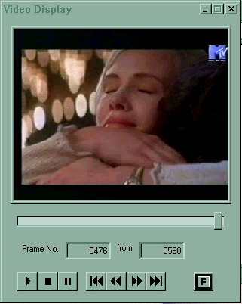
1
2
3
4
5
6
7
8
9
10
11
12

รูปที่ 9 แสดงหน้าจอการให้บริการแบบขอดูไฟล์วีดีโอสตรีม

จากรูปที่ 9 แสดงหน้าจอการให้บริการแบบขอดูไฟล์วีดีโอสตรีม โดยจะมีส่วนควบคุมต่างๆซึ่งจะมีหน้าที่การทำงานแสดงตามหมายเลขดังต่อไปนี้
หมายเลขที่ 1 เป็นส่วนแสดงภาพวีดีโอ
หมายเลขที่ 2 เป็นสไลเดอร์บาร์ที่ใช้ในการเลือกตำแหน่งของไฟล์วีดีโอที่ต้องการ
หมายเลขที่ 3 เป็นปุ่มที่ใช้ในการเริ่มเล่นภาพวีดีโอ
หมายเลขที่ 4 เป็นปุ่มที่ใช้ในการหยุดเล่นภาพวีดีโอ โดยเมื่อเริ่มเล่นภาพอีกครั้งจะกลับไปเล่นภาพที่ตำแหน่งเริ่มต้นของไฟล์วีดีโอ
หมายเลขที่ 5 เป็นปุ่มที่ใช้ในการหยุดเล่นภาพวีดีโอชั่วคราว โดยเมื่อเริ่มเล่นภาพอีกครั้งจะเป็นการเล่นภาพวีดีโอที่ตำแหน่งที่ทำการหยุดภาพวีดีโอ
หมายเลขที่ 6 เป็นปุ่มที่ใช้ในการถอยหลังภาพวีดีโอมาที่ตำแหน่งเริ่มต้นของไฟล์วีดีโอ
หมายเลขที่ 7 เป็นปุ่มที่ใช้ในการถอยหลังภาพวีดีโอจากตำแหน่งปัจจุบันมา 30 เฟรม
หมายเลขที่ 8 เป็นปุ่มที่ใช้ในการเดินหน้าภาพวีดีโอจากตำแหน่งปัจจุบันไป 30 เฟรม
หมายเลขที่ 9 เป็นปุ่มที่ใช้ในการเดินหน้าภาพวีดีโอไปที่ตำแหน่งสุดท้ายของไฟล์วีดีโอ
หมายเลขที่ 10 เป็นปุ่มที่ใช้ในการแสดงภาพวีดีโอแบบเต็มจอภาพ
หมายเลขที่ 11 เป็นส่วนที่ใช้แสดงตำแหน่งของเฟรมวีดีโอปัจจุบัน
หมายเลขที่ 12 เป็นส่วนที่ใช้แสดงตำแหน่งของเฟรมวีดีสุดท้ายของไฟล์วีดีโอ

